Škola: Základní škola Trávníky Otrokovice, příspěvková organizace
Číslo projektu: CZ.1.07/1.4.00/21.2637

Tato práce je šířená pod licencí CC BY-SA 3.0. Odkazy a citace jsou platné k datu vytvoření této práce.

Název výukového materiálu: Slovesa
Autor: Mgr. Belantová Gabriela
Vytvořeno: 29. 5. 2012
Ročník: 2.
Vzdělávací oblast: Jazyk a jazyková komunikace
Vzdělávací obor: Český jazyk a literatura
Tematický okruh: Jazyková výchova
Téma: Slovesa
Pomůcky: Psací potřeby, pracovní list
Anotace: Přínosem tohoto pracovního listu je to, že si žáci procvičí probrané učivo, doplňováním sloves do jednoduchých vět. Podpora zlepšení slovní zásoby.

Materiál je určen pro bezplatné používání pro potřeby výuky a vzdělávání na všech typech škol a školských zařízeních. Jakékoliv další využití podléhá autorskému zákonu.

Texty jsou vlastní originální tvorbou autora.

Všechny objekty použité k vytvoření tohoto materiálu jsou součástí softwaru Microsoft® Office.

SLOVESA

NAPIŠ, CO KDO DĚLÁ

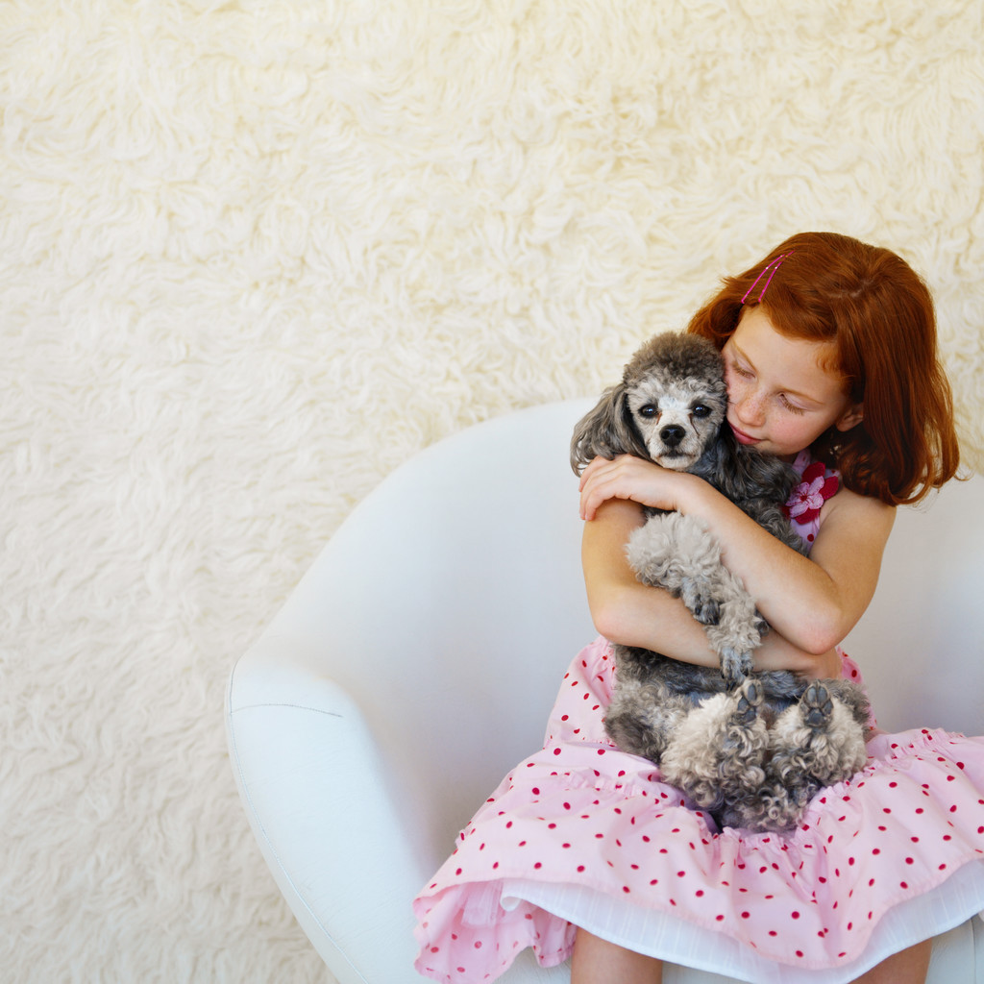 Janička se_____________________.

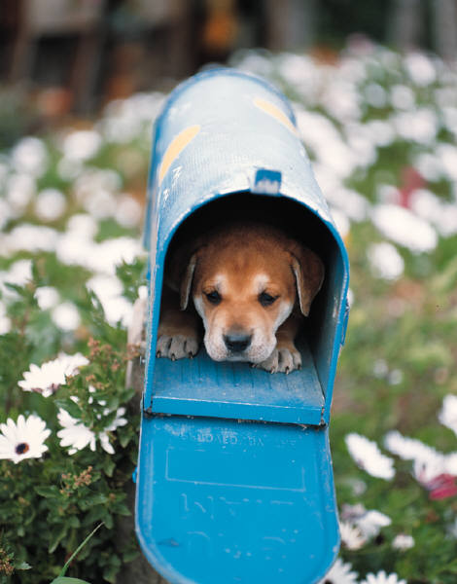 Pes ___________________________.



Pepík zmrzlinu ___________________________.

Automechanik auto _________________________.
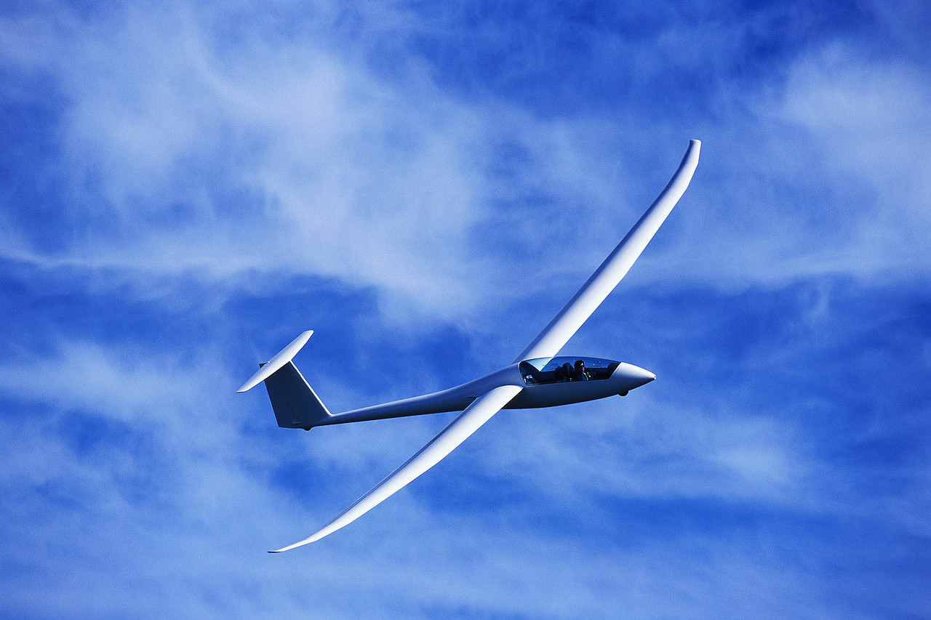

Letadlo na obloze __________________________.

 Maminka se ráda ________________.
Do všech vět jsi doplnil SLOVESA. PAMATUJ SI!

2. Všechna slovesa ve větách podtrhni vlnovkou.

Pokud se ti dařilo, zazpívej si nějakou tvou oblíbenou písničku.

